Exercice 1
1. Quelles sont les plages décimales de toutes les adresses de classe B possibles ?
Décimale: De: …………. À: …………..
2. Quel(s) octet(s) représente(nt) la portion réseau d’une adresse IP de classe C ?
3. Quel(s) octet(s) représente(nt) la partie hôte d’une adresse IP de classe A ?
4. Quel est le nombre maximal d'hôtes utilisables avec une adresse réseau de classe C ?
5. Combien y a-t-il de réseaux de classe B ?
6. Combien d’hôtes chaque réseau de classe B peut-il comporter ?
Exercice 2
Déterminez les parties hôte et réseau de l'adresse IP.
Pour les adresses hôte IP qui suivent, indiquez les éléments suivants:
- La classe de chaque adresse.
- L'adresse réseau.
- La partie hôte.
- Le masque de sous-réseau par défaut.

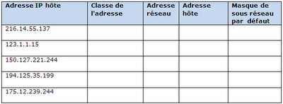
Exercice 3
Soit 5 stations reliées à un dispositif d’interconnexion, considérons les adresses IP suivantes :
Relevez les adresses IP erronées, indiquez pourquoi elles le sont.
Exercice 4 : QCM
Question 01 : Quel équipement réseau doit équiper un poste de travail pour que celui-ci puisse être connecté au réseau ?
A) Une carte réseau
B) Une clé mémoire USB
C) Une carte WI-FI
D) Un modem
E) Je ne sais pas

Question 02 : Type de réseau adapté à la taille d’un site d’entreprise et dont les deux points les plus éloignés ne dépassent pas quelques kilomètres de distance ?
A. Réseaux personnels (Personal Area Network : PAN)
B. Réseaux métropolitains (MAN)
C. Réseaux locaux (Local Area Network : LAN)
D. Réseaux étendus (Wide Area Network : WAN)
Question 03 : Numéro permettant d’identifier d’une manière unique un ordinateur sur un réseau local ou sur Internet (ce numéro est modifiable) :
A. Adresse MAC
B. Adresse e-mail
C. Adresse Passerelle
D. Adresse IP
Question 04 : En réseau, il n'est pas possible de partager les ressources:
A. D’une imprimante
B. D’un modem
C. D’une connexion Internet
D. D’un appareil photo numérique
Question 05: Quel est le protocole réseau utilisé pour Internet ?
A. TCP
B. IP
C. IPX

Correction
Exercice 1
1.
Décimale: De: 128.0.0.0 À: 191.255.255.255
2.
les 3 premiers octets
3.
les 3 derniers octets
4.
(2⁸-2) = 254 hôtes par réseau
5.
[((191-128)+1)*256]-2 = 16382 réseaux
6.
(2¹⁶ -2) = 65534 hôtes par réseau

Exercice 2

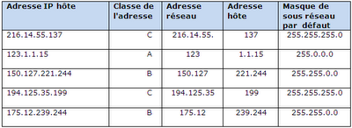
Exercice 3
Soit 5 stations reliées à un dispositif d’interconnexion, considérons les adresses IP suivantes :

Relevez les adresses IP erronées, indiquez pourquoi elles le sont.
Poste 3 : 128.0.0.421 : un octet ne doit pas dépasser le nombre 255

Exercice 4 : QCM
Question 01 : Quel équipement réseau doit équiper un poste de travail pour que celui-ci puisse être connecté au réseau ?
A) Une carte réseau
C) Une carte WI-FI
D) Un modem

Question 02 : Type de réseau adapté à la taille d’un site d’entreprise et dont les deux points les plus éloignés ne dépassent pas quelques kilomètres de distance ?
C. Réseaux locaux (Local Area Network : LAN)
Question 03 : Numéro permettant d’identifier d’une manière unique un ordinateur sur un réseau local ou sur Internet (ce numéro est modifiable) :
D. Adresse IP
Question 04 : En réseau, il n'est pas possible de partager les ressources:
D. D’un appareil photo numérique
Question 05: Quel est le protocole réseau utilisé pour Internet ?
A. TCP
B. IP

